Об установлении границ города Косшы Акмолинской области
Постановление Правительства Республики Казахстан от 21 декабря 2022 года № 1041
В соответствии с подпунктом 2) статьи 11 Закона Республики Казахстан "Об административно-территориальном устройстве Республики Казахстан" Правительство Республики Казахстан ПОСТАНОВЛЯЕТ:
1. Согласиться с совместным постановлением акимата Акмолинской области от 23 ноября 2022 года № А-11/554 и решением Акмолинского областного маслихата от 23 ноября 2022 года № 7С-22-3 "Об установлении границ города Косшы Акмолинской области" об установлении границ города Косшы Акмолинской области согласно приложению к настоящему постановлению.
2. Настоящее постановление вводится в действие по истечении десяти календарных дней после дня его первого официального опубликования.
Премьер-Министр  Республики Казахстан | А. Смаилов
Приложение
к постановлению Правительства
Республики Казахстан
от 21 декабря 2022 года № 1041
Границы города Косшы Акмолинской области

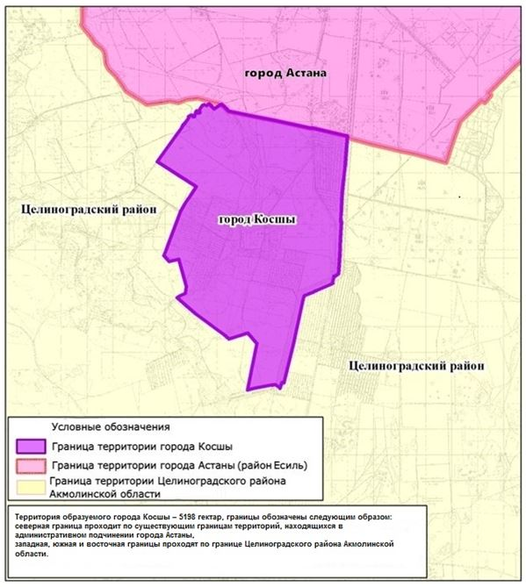

____________________________

© 2012. РГП на ПХВ «Институт законодательства и правовой информации Республики Казахстан» Министерства юстиции Республики Казахстан

